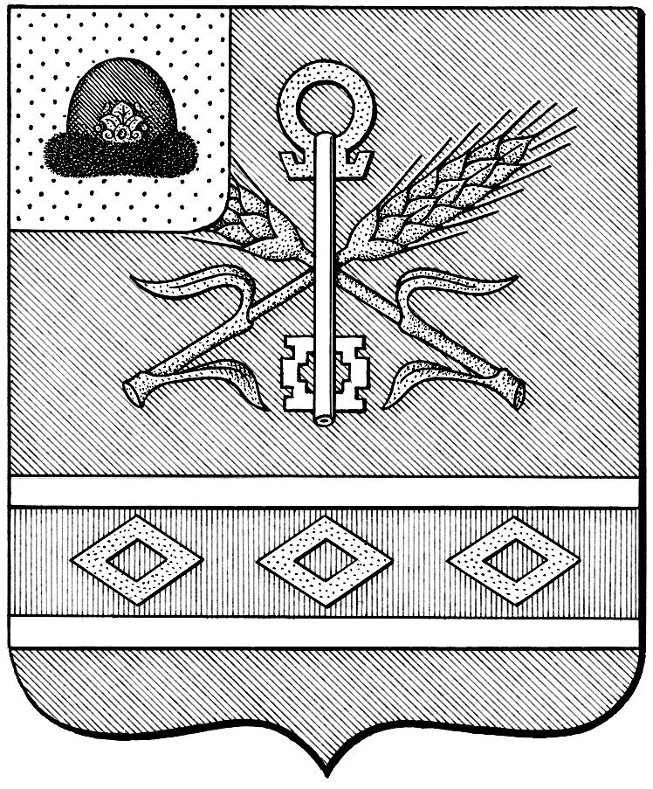

УПРАВЛЕНИЕ ОБРАЗОВАНИЯ И МОЛОДЕЖНОЙ ПОЛИТИКИ АДМИНИСТРАЦИИ КОРАБЛИНСКОГО МУНИЦИПАЛЬНОГО ОКРУГА

**РЯЗАНСКОЙ ОБЛАСТИ**

391200, Рязанская обл., г. Кораблино, ул. Маяковского, 17

Телефон/факс: (49143) 50-3-44 E-mail: [korablinorono@ryazan.gov.ru](mailto:korablinorono@ryazan.gov.ru)

ОКПО 85208570, ОГРН 1246200009241

|  |  |
| --- | --- |
| Исх. №297  от 24.02.2025 г. | Руководителям ОО |

Уважаемые руководители!

УО и МП администрации Кораблинского муниципального округа сообщает Вам о том, что с 01 января 2025 года изменились номера телефона для справок и телефона «доверия» ЕГЭ», созданных Рособрнадзором в целях консультационного сопровождения граждан, органов государственной власти субъектов Российской Федерации в сфере образования и организаций, осуществляющих образовательную деятельность:

Телефон для справок +7(495)198-92-38

Телефон «доверия ЕГЭ» +7(495)198-93-38.

Указанные телефоны размещены на официальном сайте Рособрнадзора.

И.о. начальника Сивцова И.В.

Исп. О.В. Чулкова

(49143) 5-05-47